
รายงานผลการปฏิบัติราชการ สถานีตำรวจภูธรกระทุ่มแบบน
ประจำเดือน พฤศจิกายน พ.ศ. ๒๕๖6
ปีงบประมาณ พ.ศ. 256๗

คำนำ

ตามการประเมินคุณธรรมและความโปร่งใสในการดำเนินงานของหน่วยงานภาครัฐ (Integrity and Transparency Assessment : ITA) สถานีตำรวจ ประจำปีงบประมาณ พ.ศ. 2567 ตัวชี้วัดที่ 9 การเปิดเผยข้อมูล ตัวชี้วัดย่อยที่ 9.2 การบริหารงาน ข้อ O7 กำหนดให้รายงานผลการปฏิบัติราชการประจำหน่วย โดยให้แสดงรายงานการปฏิบัติราชการประจำเดือนของสถานีตำรวจในรอบ 6 เดือนแรก ของปีงบประมาณ พ.ศ. 2567 (ตุลาคม 2566 - มีนาคม 2567) แยกเป็นรายเดือน และเผยแพร่เป็นประจำทุกเดือน บนเว็บไซต์ของสถานีตำรวจ
สถานีตำรวจภูธรลืออำนาจ จึงได้สรุป การปฏิบัติราชการประจำเดือน พฤศจิกายน 2566 ไว้แล้ว โดยแยกการปฏิบัติเป็น 5 สายงาน ประกอบด้วย งานอำนวยการ งานป้องกันปราบปราม งานจราจร งานสืบสวน และงานสอบสวน เพื่อเผยแพร่ข้อมูลการปฏิบัติงานบนเว็บไซต์ของสถานีตำรวจภูธรกระทุ่มแบน https://krathumbaen.samutsakhon.police.go.th/ ต่อไป

พันตำรวจเอก สร ซื่อตรงพานิช
( สร ซื่อตรงพานิช )
ผู้กำกับการ สถานีตำรวจภูธรกระทุ่มแบน
1 กุมภาพันธ์ 2567

รายงานการปฏิบัติราชการ งานจิตอาสา “ เราทำความดี ด้วยหัวใจ”
จิตอาสาพัฒนา :แบ่งปันแจกถุงยังชีพผู้สุงอายุ

งานอำนวยการ
ปีงบประมาณ พ.ศ. ๒๕๖๗
ประจำเดือน พฤศจิกายน 2566
กิจกรรม : จิตอาสาพัฒนาแบ่งปันแจกถุงยังชีพ
วันที่ : 15 พ.ย.66 เวลา 10.00 น.
หน่วยงาน : สถานีตำรวจภูธรกระทุ่มแบน
สถานที่จัดกิจกรรม : บริเวณพื้นที่ ต.ท่าไม้ อ.กระทุ่มแบน จว.สมุทรสาคร
รายละเอียดกิจกรรม : ภายใต้การอำนวยการของพ.ต.อ.เสรีฐกาญจน์ จันทร์ด้วง ผกก.สภ.กระทุ่มแบน และนายภูมิกร มงคลมณีผล ประชาชนผู้ประกอบอาชีพใน อ.กระทุ่มแบน ในฐานะคณะกรรมการ กต.ตร.พร้อมด้วยข้าราชการตำรวจชุดจิตอาสา สภ.กระทุ่มแบนร่วมดำเนินกิจกรรมจิตอาสาสามีแล้วแบ่งปันโดยการมอบถุงยังชีพให้กับประชาชนผู้สูงอายุ
จำนวนผู้เข้าร่วมกิจกรรม: ข้าราชการตำรวจจิตอาสา สภ.กระทุ่มแบน ๑0 นาย ร่วมกับหน่วยงาน ข้าราชการ บุคลากรเจ้าหน้าที่จิตอาสาภาคประชาชน รวม 100 คน

ภาพ : ประกอบกิจกรรม

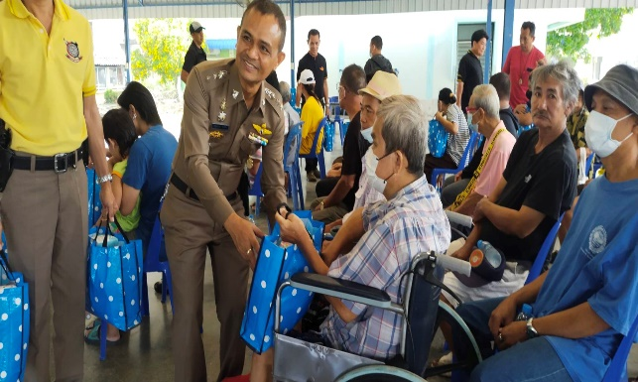
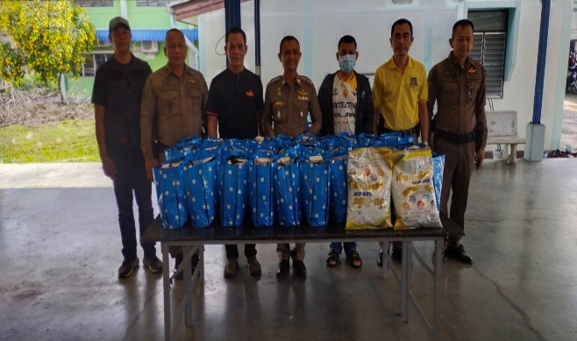

รายงานการปฏิบัติราชการปีงบประมาณ พ.ศ. ๒๕๖๗

ประจำเดือน พฤศจิกายน 2566

สายงานป้องกันปราบปราม
วันที่ 25 พ.ย. 2566เวลาประมาณ 16.00 น.- 23.30 น.ร.ต.อ.สัญญา คอนหงายรอง สวป.ฯปฏิบัติหน้าที่ กระทุ่มแบน 20 พร้อมสายตรวจเขต 1+2 สายตรวจหน่วยบริการป้องกันเหตุ ร้านทอง/ธนาคารร้านสะดวกซื้อ/ตู้เอทีเอ็ม/ปั๊มน้ำมันและจุดเสี่ยงต่อการเกิดอาชญากรรม รวมทั้งตรวจบุคคลกลุ่มเสี่ยง/ตรวจยึดจักรยานยนต์ไม่ติดแผ่นป้ายฯ ผลการปฏิบัติ
การตรวจยึดรถจักรยานยนต์ต้องสงสัย
1.สายตรวจรถยนต์ และจักรยานยนต์ ตรวจค้น ตรวจยึด จำนวน 2 คัน
2.สายตรวจประจำหน่วยบริการประชาชน ตรวจค้น ตรวจยึด รวม 4 คัน
3. ตรวจสอบสถานประกอบการ จำนวน - แห่ง
การตีวงสุราและตรวจค้นบุคคลต้องสงสัย
1.สายตรวจรถยนต์ และจักรยานยนต์ ตรวจค้น บุคคล จำนวน 6 ราย
2.สายตรวจประจำหน่วยบริการประชาชน ตรวจค้นบุคคล รวม 4 ราย
3.ตีวงสุรา ทำประวัติกลุ่มเสี่ยง รวม 1 แห่ง

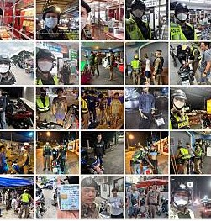

วันที่ 30 พฤศจิกายน 2566 เวลา 16.30 น.พ.ต.ท.อภิวิทย์ แจ่มแจ้ง รอง ผกก.ป.สภ.กระทุ่มแบนพ.ต.ต.ฤทธิชัย อมรพิพัฒนานนท์ สวป.สภ.กระทุ่มแบ ได้เรียกเจ้าหน้าที่ตำรวจ สายตรวจ ทุกสายตรวจ / เจ้าหน้าที่จราจรและเจ้าหน้าที่ธุรการฯ พร้อมด้วยคณะผู้บริหาร/พนักงาน ห้างสรรพสินค้าดูโฮม สาขาเพชรเกษม ต.อ้อมน้อย อ.กระทุ่มแบน สภ.กระทุ่มแบน ร่วมกันกำหนดหน้าที่ /กำหนดจุดการวางกำลัง/ การมอบหมายหน้าที่ และทบทวนขั้นตอนกระบวนการซักซ้อมแผนเผชิญเหตุคนร้ายก่อเหตุกราดยิง ในที่สาธารณะ Active Shooter หนี ซ่อน สู้ โดยกำหนดทำการซักซ้อม ณ ห้างดูโฮม สาขาเพชรเกษม ต.อ้อมน้อย ในวันศุกร์ที่ 1 ธันวาคม 2566 เวลา 19.00 น.โดยได้รับความร่วมมือจากทุกภาคส่วน เป็นอย่างดี
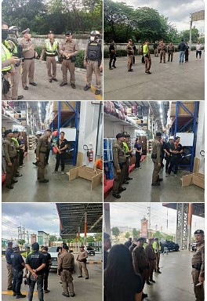

รายงานการปฏิบัติราชการปีงบประมาณ พ.ศ. ๒๕๖๗

ประจำเดือน พฤศจิกายน 2566

สายงานสืบสวน

วันนี้ (1 พ.ย.2566) เวลาประมาณ 21.00 - 24.00 น.พ.ต.อ.เสรีฐกาญจน์ จันทร์ด้วง ผกก.สภ.กระทุ่มแบน
พ.ต.ท.วุฒิชัย ทวีกาญจนวัฒน์ รองผกก.สส.สภ.กระทุ่มแบน ได้สั่งการให้ พ.ต.ท.วิษณุ ทองบุญสว.สส.สภ.กระทุ่มแบนทำการปล่อยแถวเจ้าหน้าที่ฝ่ายสืบสวนร่วมฝ่ายงานป้องกันปราบปรามชี้แจงภารกิจการป้องกันปราบปรามอาชญากรรมสร้างความปลอดภัยในชีวิตและทรัพย์สินให้กับประชาชนเพื่อสร้างความเชื่อมั่นในการรักษาความปลอดภัยในชีวิตทรัพย์สินของประชาชน ตามนโยบายของรัฐบาล และสำนักงานตำรวจแห่งชาติ
โดยปฏิบัติตามนโยบายและข้อสั่งการของผบช.ภ.7
การปฏิบัติ
- ตรวจค้นบุคคล จำนวน 18 ราย
- ตรวจค้นยานพาหนะ จำนวน 2 คัน
-ตรวจจุดเสี่ยง จุดล่อแหลม จำนวน 6 แห่ง
ผลการปฏิบัติ
-ไม่พบสิ่งของหรือการกระทำผิดกฎหมาย

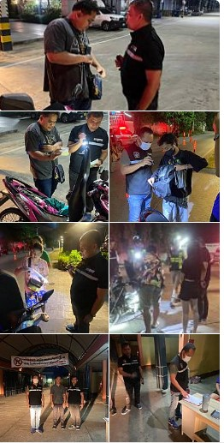

วันนี้ (24 พ.ย.66) ภายใต้การอำนวยการพ.ต.อ.เสรีฐกาญจน์ จันทร์ด้วง ผกก.สภ.กระทุ่มแบน
พ.ต.ท.อภิวิทย์ แจ้มแจ้งรอง ผกก.ป.สภ.กระทุ่มแบนสั่งการให้ พ.ต.ท.ณัฏฐ์ ชูแก้วสว.(สอบสวน) ปฏิบัติหน้าที่
พร้อมด้วย สายตรวจเก้าแสน และชุด ปจร.สภ.กระทุ่มแบน
ร่วมกันจับกุม ผู้ต้องหา 2 ราย คือ
1. นายดงพนา เป้าปิด อายุ 41 ปี
พร้อมด้วยของกลาง รถจักรยานยนต์ ยี่ห้อยามาฮ่า รุ่นฟีโน่ ทะเบียน 1 กต 4974 สมุทรสาคร
ในความผิดฐาน “ลักทรัพย์ (รถจักรยานยนต์) ในเวลากลางคืน”จับกุมได้ที่ ต.อ้อมน้อย อ.กระทุ่มแบน จว.สมุทรสาคร
2. นายฤทธิพงษ์ วงสีดา อายุ ผู้ต้องหาตามจับศาลจังหวัดสมุทรสาคร ที่ 780 ลง 4 ต.ค.66
ในความผิดฐาน “ประมวลกฎหมายยาเสพติด”จับกุมตัวได้ที่ ต.อ้อมน้อย อ.กระทุ่มแบน จว.สมุทรสาคร
นำตัวส่ง พงส.สภ.กระทุ่มแบน ดำเนินคดีตามกฎหมายต่อไป

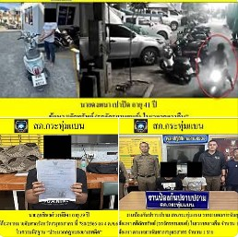

วันนี้ 24 พ.ย.2566 เวลา 12.00 น.พ.ต.อ.เสรีฐกาญจน์ จันทร์ด้วง ผกก.สภ.กระทุ่มแบน ประธานการประชุม พ.ต.ท.วุฒิชัย ทวีกาญจนวัฒน์ รอง ผกก.สส.สภ.กระทุ่มแบนได้เรียกเจ้าหน้าที่ชุดสืบสวน สภ.กระทุ่มแบน ประชุมมอบหมายนโยบายของผู้บังคับบัญชา
ดำเนินการตามนโยบาย “กวาดบ้านของตนเอง “ ให้ข้าราชการชุดสืบสวน
-กำชับ การปฏิบัติการชุด “ ปะฉะดะ “ ในออกตรวจตามนโยบายผู้บังคับบัญชา โดยเคร่งครัด โดยเฉพาะ (ผิด)ห้ามตีไก่ โดยเด็ดขาด
- ระดมกวาดล้างอาชญากรรมในพื้นที่
- เร่งรัดคดี 241 ในพื้นที่
-กำชับการควบคุมการกำกับดูแล ตามคำสั่ง 1212 โดยเคร่งครัด

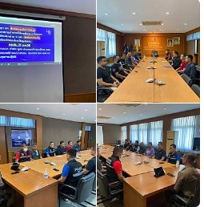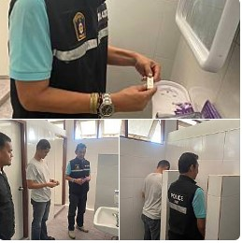

วันนี้ 29 พ.ย.66 สภ.กระทุ่มแบน ภายใต้การอำนวยการของพ.ต.อ.เสรีฐกาญจน์ จันทร์ด้วง ผกก.สภ.กระทุ่มแบน พ.ต.ท.วุฒิชัย ทวีกาญจนวัฒน์ รอง ผกก.สส.ฯได้สั่งการให้ พ.ต.ท.วิษณุ ทองบุญสว.สส.สภ.กระทุ่มแบน ,ร.ต.อ.โยธิน นิลดำ,ร.ต.อ.อรรถ ปิ่นทำนัก รอง สว.สส.ฯ พร้อมด้วยเจ้าหน้าที่ตำรวจชุดสืบสวน สภ.กระทุ่มแบน
1.ได้นำหมายค้นของศาลจังหวัดสมุทรสาคร ที่ ค.747/2566 ลงวันที่ 27 พ.ย.2566
ค้นบ้านเลขที่ 35/4 หมู่ที่ 6 ต.คลองมะเดื่อ อ.กระทุ่มแบน จ.สมุทรสาคร
ผลการตรวจค้น ไม่พบสิ่งผิดกฎหมาย
2.ได้นำหมายค้นของศาลจังหวัดสมุทรสาคร ที่ ค.748/2566 ลงวันที่ 27 พ.ย.2566
ค้นบ้านเลขที่ 427/231 หมู่ที่ 2 ต.อ้อมน้อย อ.กระทุ่มแบน จ.สมุทรสาคร
ผลการตรวจค้น จับกุม
นายพนม มะลิสด อายุ 58 ปี พร้อมของกลาง
1.อาวุธปืนพกสั้น กึ่งอัตโนมัติ ยี่ห้อ COLT M1991A1 สีดำ หมายเลขประจำปืน 1082783 เครื่องหมายทะเบียน กท5124597 ขนาด 11 มม.จำนวน ๑ กระบอก
2.พร้อมซองกระสุนปืน จำนวน 1 อัน
โดยกล่าวหาว่า “ผู้ที่ได้รับใบอนุญาตให้มีและใช้อาวุธปืนคนใดย้ายถิ่นที่อยู่ให้แจ้งการย้ายแก่นายทะเบียนท้องที่ภายในสิบห้าวันนับแต่วันย้ายและถ้าย้ายไปอยู่ต่างท้องที่ให้แจ้งการย้ายแก่นายทะเบียนท้องที่ใหม่ให้ทราบภายในสิบห้าวันนับตั้งแต่วันที่ย้ายไปถึงอีกด้วยตามมาตรา 62 แห่ง พรบ.อาวุธปืน เครื่องกระสุนปืน วัตถุระเบิด ดอกไม้เพลิงและสิ่งเทียมอาวุธปืน พ.ศ.2490”

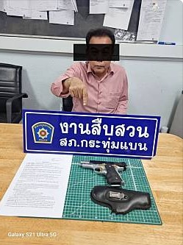

รายงานการปฏิบัติราชการปีงบประมาณ พ.ศ. ๒๕๖๗

ประจำเดือน พฤศจิกายน 2566

สายงานจราจร

วันนี้ 30 พฤศจิกายน 2566 เวลา 08.00 น.ภายใต้การสั่งการของพล.ต.ต.สุระพรรณ นาทวรทัตผบก.ภ.จว.สมุทรสาคร(สาคร 1)พ.ต.อ.ธีระเดช อธิภัคกุลรอง ผบก.ภ.จว.สมุทรสาคร(สาคร 2) พ.ต.อ.เสรีฐกาญจน์ จันทร์ด้วงผกก.สภ.กระทุ่มแบน(กทบ.1)พ.ต.ท.อภิวิทย์ แจ่มแจ้งรอง​ ผกก.ป.สภ.กระทุ่มแบน(กทบ2) ได้สั่งการให้ พ.ต.ท.ภาณุภัสส์ พุ่มขุน สว.จร.สภ.กระทุ่มแบน(กทบ.61)ร.ต.อ.ณัฐพล กิมเหล็ง รอง สว.จร.สภ.กระทุ่มแบน(กทบ.601)พร้อม​กำลังเจ้าหน้าที่ตำรวจจราจร​ 6 นาย ว.4 อำนวยการจราจร ขบวนกีฬาสี นักเรียนโรงเรียนกระทุ่มแบนวิเศษสมุทคุณ โดยได้อำนวยการจราจร และดูแลความปลอดภัย ผลการปฏิบัติเป็นไปด้วยความเรียบร้อย
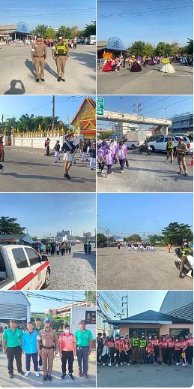

ช่วงวันที่……1พ.ย.66…ถึง 30.พ.ย.66 เจ้าหน้าที่ตำรวจจราจรได้มีการอำนวยความสะดวกด้านการจราจรและดูแลความปลอดภัยของประชาชนหน้าสถานศึกษาและจุดบริการต่างๆ จำนวน…20……...ครั้ง
ช่วงวันที่……1พ.ย.66….……ถึง…30.พ.ย.66 …เจ้าหน้าที่ตำรวจจราจรได้มีการอำนวยความสะดวกด้านการจราจรและดูแลความปลอดภัยของประชาชนที่ข้ามถนนบริเวณหน้าห้างสรรพสินค้า ในช่วงเวลาเร่งด่วน และมีปริมาณรถหนาแน่น จำนวน……-…...ครั้ง
ผลการจับกุมคดีจราจร ช่วงวันที่ 1พ.ย.66ถึง.…30.พ.ย. ไม่มีใบขับขี่ จำนวน…20…..ราย ความเร็วเกินกำหนด จำนวน…-…..รายฯลฯ

รายงานการปฏิบัติราชการปีงบประมาณ พ.ศ. 2567

ประจำเดือน พฤศจิกายน 2566

สายงานสอบสวน
วันนี้ 11 พ.ย.66 เวลา 09.00 น. ส.ต.ต. นวพล เพชรนาค ผบ.หมู่ (ผู้ช่วย พงส.) สภ.กระทุ่มแบน ได้อำนวยความสะดวกแก่ประชาชน ผู้มาใช้บริการ ณ สภ.กระทุ่มแบน

สถานที่ สภ.กระทุ่มแบน

